Heusden
- De geur van boerenkaas en mest waaiert je al van verre tegemoet.
- Wat maakt Heusden zo aantrekkelijk voor de toerist?
- Ik vraag het een plaatselijke passant, maar dat had ik beter niet kunnen doen.
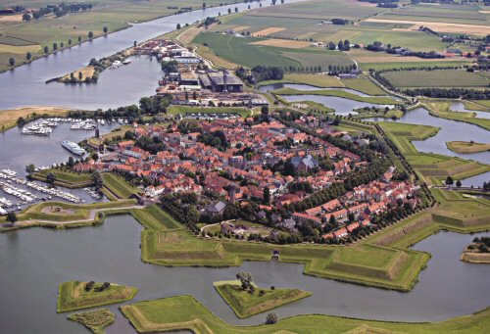
- De man haalt peinzend de schouders op.
- De normale reactie van iemand die dagelijks met al dat moois verkeert.
- Vraag een suppoost van het Rijksmuseum na 25 dienstjaren wat hij van de Nachtwacht vindt en hij zal ongeveer net zo reageren.
- Wie iedere dag opnieuw in opperste vervoering zou raken van de schoonheid van zijn eigen stad, mist de behoefte dit elders nog eens te beleven.
- Het dagtoerisme zou dan niet die bonte volksverhuizing zijn die het nu is.
- Heusden dus.
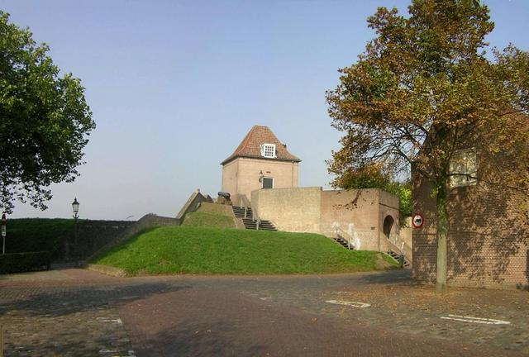
- Op 9 mei 1968 werd een begin gemaakt met de restauratie van het complete stadje tot de fiere vesting die het ooit was.
- Het resultaat is zo indrukwekkend dat Heusden — hoewel slechts 2100 ha omvattend ----wel het Brugge van Brabant wordt genoemd.
- In de Middeleeuwen was Heusden — dat al in 1296 stadsrechten kreeg — een belangrijke vesting met burcht en tolhuis aan de Maas.
- De burcht voldeed destijds zo goed aan de militaire eisen, dat alle aanslagen van de Spanjaarden en de Fransen mislukten.
- In de Grote of St. Catharijnekerk, daterend uit 1210, bevindt zich het praalgraf van baron Von Friesheim.
- Heusden heeft van de Tweede Wereldoorlog bijzonder te lijden gehad.
- De terugtrekkende Duitse troepen bliezen het stadje grotendeels op.
- Na de oorlog was er geen geld om direct met het herstel te begin-nen. Daardoor zijn veel beschadigde panden niet meteen afgebroken, maar met subsidies van de overheid gerenoveerd.
- De aantrekkingskracht op toeristen is hierdoor groot. "Jaarlijks komen in Heusden zo'n 300.000 mensen kijken en genieten", aldus de VVV.
- Vanaf het terras van hotel-' restaurant 'In den Verdwaalde Koogel' (kopje koffie ƒ 3) hebben we fraai zicht op het hart van de stad met de haven en de in 1796 gebouwde visbank.
- Dit gebouw met zijn klokkenstoeltje, open galerij en twaalf Dorische zuilen is het enige gedateerde bouwwerk in Nederland van de Bataafse Republiek. In trek zijn de rondvaarten op de Maas, bezichtiging van de fraaie molens en de koffie- en bonbonproeverij in het
- koffiezaaltje ( maximale capaciteit 8 personen) van het kokette winkeltje 'Cerisette'. Terrasjes in overvloed in Heusden en het specialiteiten-restaurant 'De Gouden Leeuw' serveert een excellent 'Vesting Keuze-Menu' voor slechts ƒ 39,50.
- Een wandeling op de gerestaureerde vestingwallen biedt fraaie vergezichten over de Maas en het Brabantse landschap.
- Naast de normale stadsroute voert een speciale culturele route de bezoeker in Heusden langs tien galerieën.

